0

年龄：23岁

学历：本科

手机：138001380000

邮箱：1008611@qq.com

求职意向：web前端开发

有前端架构部署和实践经验优先。具备较强的学习研发能力，良好的抽象思维，能快速学习新技术，具备独立思考能力，热爱技术研究;有良好的沟通能力，具备团队合作精神，高度的责任心和积极的工作态度。

熟练使用Cesium.js进行开发

**国家级**：全国青年计算机比赛银奖、全国计算机第二届大赛获全国总冠军

**省级**：广东省“中国梦，铸军魂”演讲比赛二等奖

**市级**：大声赛广州赛区分冠军、广州高校十佳新生代主播

**校级**：中山大学主持人大赛“银话筒奖”、校最佳辩手、中山大学“诚信演讲比赛”一等奖、

**院级**：多次获得院演讲比赛、主持人大赛一等奖

**自我评价**

**荣誉奖项**

2017年寒假招生社会实践中，我担任的职务实践团小组组长，校区负责人作为团员，我获得了实践团主创和社会实践校级优秀个人作为小组组长，我带领小组成为十佳小组作为校区负责人，我获得了校级十佳联络员。

大学期间多次担任院系毕业晚会，校迎新晚会等30余次校内活动。担任校园主播。

**校园经历**

|  |  |  |
| --- | --- | --- |
| **学历** | 硕士 | 本科 |
| **时间** | 2014/09-2017/06 | 2014/09-2017/06 |
| **学校** | 中山大学 | 广州外国语学校 |
| **专业** | 计算机专业 | 计算机专业 |

**教育背景**

**谭思颖**

简历使用说明

更换相片

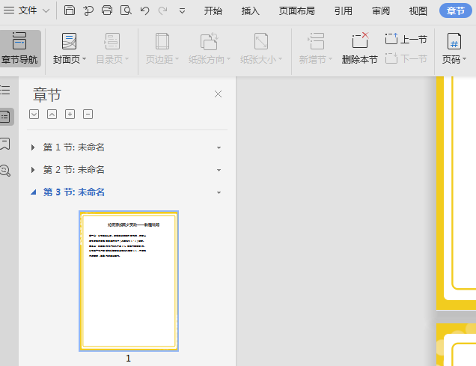

**更换相片方法一**

选中照片然后，点击鼠标右键，选择更改图片，用自己的照片替换就可以了

第一步

插入图片

**更换相片方法二**

第一步：在菜单栏找到章节的按钮，点进去之后，在界面的左侧节的名称，“节”代表“页”

第二步：在红框的小三角下拉菜单这里有新增页，合并页，删除页的功能。

Tips:加入需要把图片裁剪成其他形状，例如圆形、正方形；鼠标点击图片，右键选择裁剪工具，然后调整裁剪比例为1:1，形状选择圆形或正方形即可。

**如何增加或减少页数**

第三步

缩小图片至自己想要的大小

第二步

图片工具-环绕-浮于文字上方